ГАУ ДПО РК «КАРЕЛЬСКИЙ ИНСТИТУТ РАЗВИТИЯ ОБРАЗОВАНИЯ»
ЦЕНТР ЭТНОКУЛЬТУРНОГО ОБРАЗОВАНИЯ

АНАЛИТИЧЕСКАЯ СПРАВКА ПО ИТОГАМ РЕСПУБЛИКАНСКОЙ ОЛИМПИАДЫ ШКОЛЬНИКОВ ПО ВЕПССКОМУ ЯЗЫКУ 9-11 КЛАСС

ДАТА ПРОВЕДЕНИЯ: 8 АПРЕЛЯ 2022

ФОРМА ПРОВЕДЕНИЯ: ДИСТАНЦИОННО

Вепсский язык (9-11 класс) - 15 участников
9 класс – 10
10 класс – 3
11 класс – 2

Максимальный балл после выполнения всех заданий: 73 балла.
Средний балл, полученный участниками: 55,79 баллов.

 | Вид речевой деятельности | Max балл | Средний балл, полученный участниками | % выполнения
Задание 1 | Аудирование с пониманием запрашиваемой информации | 5 | 4 | 80%
Задание 2 | Смысловое чтение с полным пониманием содержания | 10 | 8,93 | 89,3%
Задание 3 | Смысловое чтение с полным пониманием содержания | 5 | 3,86 | 77,2%
Задание 4 | Лексический тест | 5 | 4,21 | 84,2%
Задание 5 | Смысловое чтение с пониманием запрашиваемой информации | 10 | 9,43 | 94,3%
Задание 6 | Смысловое чтение с пониманием запрашиваемой информации | 10 | 4,86 | 48,6%
Задание 7 | Смысловое чтение с полным пониманием содержания | 3 | 2,57 | 85,7%
Задание 8 | Письменная речь, высказывание на заданную тему, использование в речи лексико-грамматических средств ФЯ | 25 | 17,93 | 71,72%
Всего баллов за Задания 1-10 |  | 73 | 55,79 | 76,4%

Задание 1

ССЫЛКА НА АУДИО

Пример правильного ответа на вопросы Задания 1:

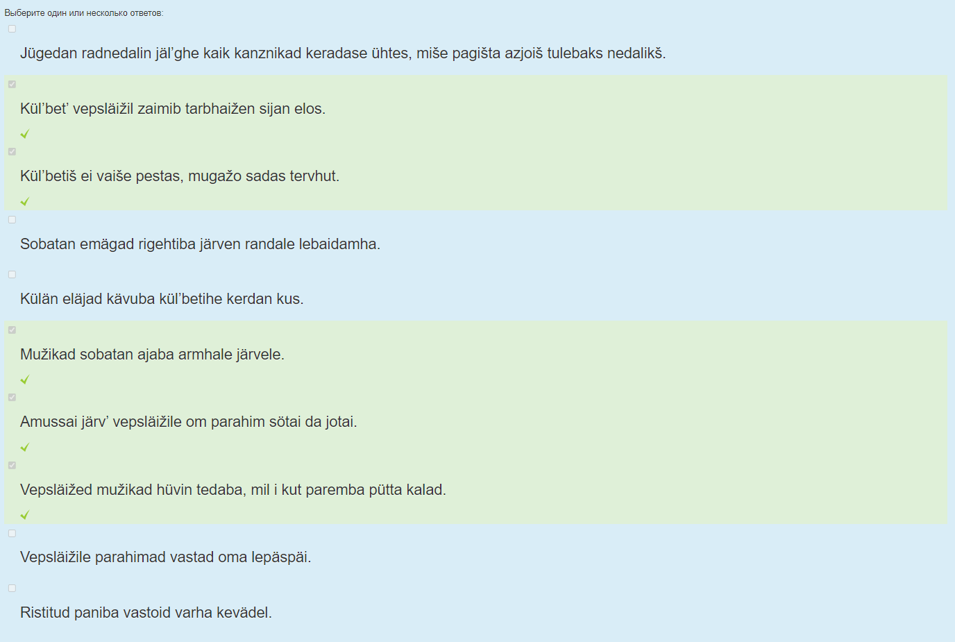

Примеры ошибок, допущенных отдельными участниками при выполнении Задания 1:

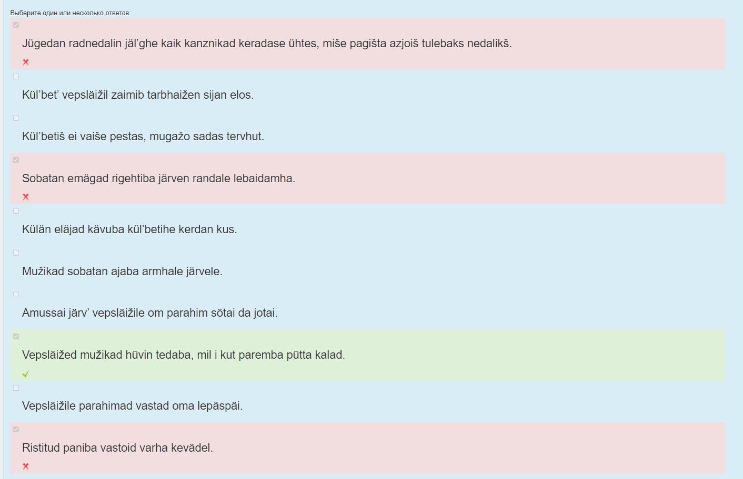

Задание 2

Пример правильного ответа на вопросы задания 2:

Примеры ошибок, допущенных отдельными участниками при выполнении Задания 2:
Задание 3

Пример правильного выполнения задания 3:

Примеры ошибок, допущенных участниками при выполнении задания 3:

Задание 4

Пример правильного ответа на вопросы задания 4

Пример ошибок, допущенных участниками при ответе на вопросы задания 4.
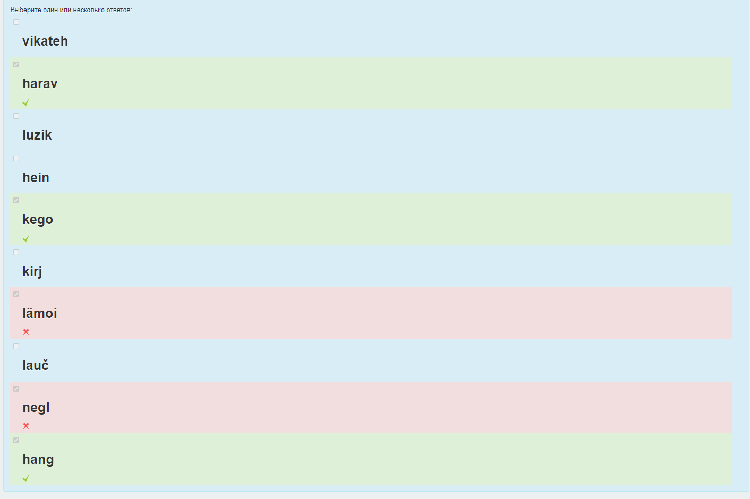

Задание 5

Пример правильного ответа на вопросы задания 5

Пример ошибок, допущенных участниками при ответе на вопросы задания 5.

Задание 6

Пример правильного ответа на вопросы задания 6

Пример неправильного (частично правильного) ответа отдельного участника на вопросы задания 6
Задание 7

Пример правильного ответа отдельного участника на вопросы задания 7

Пример неправильного ответа отдельного участника на вопросы задания 7

Задание 8

Примеры ответов на задание 8

Mina navedin lebupäiväd sikš miše mina en mane skolha
Mina voin nousta 12 časud päiväd
Minai om äi azjoid.
Necel päiväl mina, mamoi, tatoi da sizar mänem kinoho.
Mö kackam filmäd da söm pop-kornad.
Erašti mö vändam tedomašinal sizarenke.
Völ mina abutan sizarele tehta kotidöd
Völ mina mänen mecha sebranikoidenke.
Mina pördamoi kodihe da ehtlongičem kanzanke.
Ehtlongan jälghe mö kackam televizorad da mangam magadamha.

Paksus lebupäiväl zavodiše muga.
Ezmäks mina nouzen ühesa časud homendest da tegen koditön.
Mina en navedi, konz lebupäiväl oma azjoid, miččed tarbiž tehta.
Paksus sobotan minai om sportzal.
Sportzalan jalges mina mänen tatanke da mamanke kafehe.
Mö pagižem, söm da jom magukast sömad.
Kafen jalges mö voim mända kinoho vai teatraha.
mina navedin kacta filmad.
Ehtal mö mänem kodihe, daa vändam pristavkal.
Mina varastan lebupäived, sikš miše nece om minun armaz aig

Sobat om minun armaz nedalin päiv. Necil päiväl minä libun sijälpäi aigašti da mänen Piterin Ingerin ühtištusen suomen kelen kursoile, kus minä opendan suomen kel't. Openduz om jüged da lujas vastusenpidai rad. Jogahižel kerdal minä vaumičen ut melentartušt urokad. Somen kelen opendamižes minule lujas abutaba minun ičemoi keled (vepsän kel' da somen kelen ingerin pagin), sikš neniš keliš hüvin kaitase pirdad vanhas kelespäi, miččed voiba starinoita ei vaiše erasiden sanoiden istorijas, no mugažo i kelen konsrukzijoiden istorijas, kudambas mindai lujas paksus küzüba minun openikad. Sobatan ehtal minä pördamoi kodihe da opendamoi vepsän kelen literaturan normad, sikš minä tahtoin parembin el'geta nügüdläšt kel't, vepsänkeližid uzištoid da kirjutesid. Aigoidme sobatan päivän toižes poles mö perehenke ajam mamoin ingerinsuomalaižehe külähä, erasti mugažo vastamoi heimolaižidenke susedküläspäi. Sobat om čoma päiv!

Minun lebupäiväd maneba muga- mö nouzem, söm murginad.
Päiväil mö kackam televizorad da mängam gul’äida.
Jalges mö manem kodihe, söm longad.
Longan jalges mina mänen gul’äida sebranikanke.
Mö pagižem školan, opendajiden da ekzamenan polhe.
Pigai minai om ekzamenad.
Mina pordamoi kodihe da kackan televizorad kanzanke.
Mamoi tegeb magukast lihad!
Ehtal mö tegem koditöd.
Konz kaik om vaumiž mina kirjutan sebranikale internetas da mänen magadamha.

Minä elän internatas i lujaz varastan sobatan,konz voin ajada kodihe Kurbale,kus eläb minun kanz:dedoi,baboi,mamoi i vell’.Pühäpäivän mö navedimei kaikel kanzal paštta kalitkoid.Dedam tob haugod,babam lämbitab päcin,mamam ajab skasöid,minä selgitan kartohkoid.Sid’ babam pašttab kalitkoid i mö ištumoiš stolan taga.Vell’ Bogdan navedib kalitkad sur‘manke,a mö kartohkoidenke.Kazid Marfa i Barsik pakitas midä-ni magedad.Erasišti dedam sab kalad i sötab hänel kazid‘.Minai hüvä meles i läm‘ henges,miše minun kanz mahtab pagišta vepsän kelel i tedab tradicijad.Pühäpäi minun armas päiv.Konz mö ühtes,aig lendab hotko!
На клавиатуре нет букв Ч и Ж, поэтому в словах кошка и печь С без галочек наверху.

Minä lujas navedin lebupäiväd. Lebupäiväil mina päivän kahesa časud homendest. Minä pezemoi, sön murginad da mänen pirtškolas. Nakka minä opendamoi pirtta. Jäl’ges minä kävelen mamanke. Mö pagištoitnuded ehthasai. Kodiš minä ehtlongičen. Ehtal minä lugen kirjad ili kacun televizorad. Kümne časud ehtad minä mänen magadamha.

Minä lujasnavedin lebupäiväd.
Necel päiväl minai om äi azjoid!
Mina mamanke da tatanke nouzem kumne časud päiväd da mängam sömha.
Mamoi tegeb lujas magukast sömad!
Murginan jal’ghe mö manem gul’äida.
Erašti mö mänem kinoho.
Mina navedin kacta fil’mäd kanzanke.
Sid’ mö manem kafehe! Petroskoiš om kafe Jabločnoe.
Mö söm jahišt da jom limonadad.
Ehtal mö manem kodihe.
Kodiš mö pagižem kut päiv mäni.

Рекомендации по подготовке в Республиканской олимпиаде по вепсскому языку 2023 года:
- Для индивидуальной работы с одаренными обучающимися, планирующими участие в олимпиаде по вепсскому языку, использовать аудио- и видеозаписи на вепсском языке. Предлагать в качестве задания письменный пересказ содержания аудио- или видеозаписи на вепсском и русском языках.
- Мотивировать обучающихся на создание авторских письменных текстов на вепсском языке (сказки, сценарии, рассказы и т.д.).
- Использовать лексико-грамматические средства вепсского языка в устной и письменной речи, а не только в «упражнениях на лексику и грамматику».
- Больше читать на вепсском языке и рассуждать по-вепсски о содержании прочитанного.

Внимание!
Материалы дистанционной олимпиады могут отличаться от заданий очной олимпиады по техническим причинам (технические ограничения на платформе дистанционного обучения).
Задания очной олимпиады размещены на сайте «Этнокультурное образование в Республике Карелия» (раздел «Методические кабинеты» - «Вепсский язык» - «Материалы конкурсов и олимпиад по вепсскому языку»).

ССЫЛКА НА ЗАДАНИЯ РЕСПУБЛИКАНСКОЙ ОЛИМПИАДЫ ПО ВЕПССКОМУ ЯЗЫКУ

